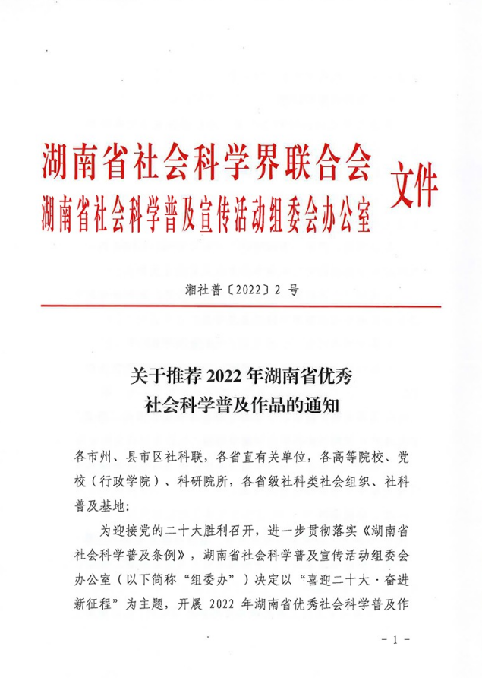

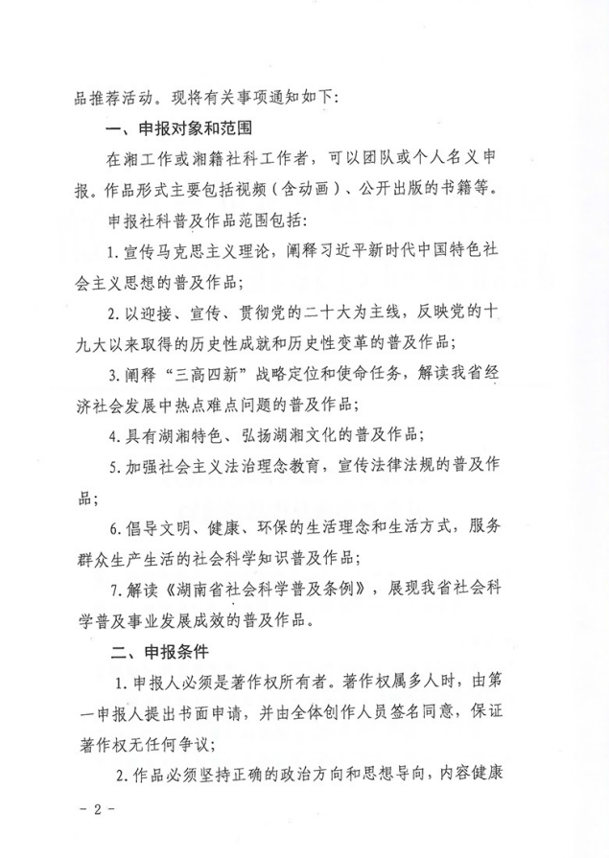

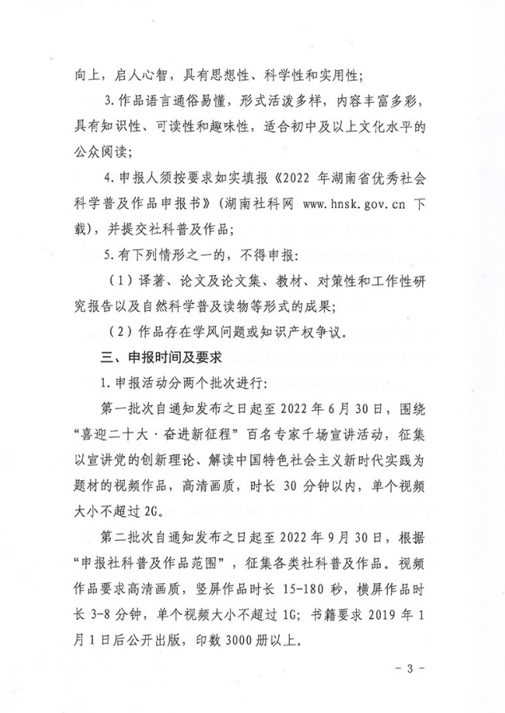

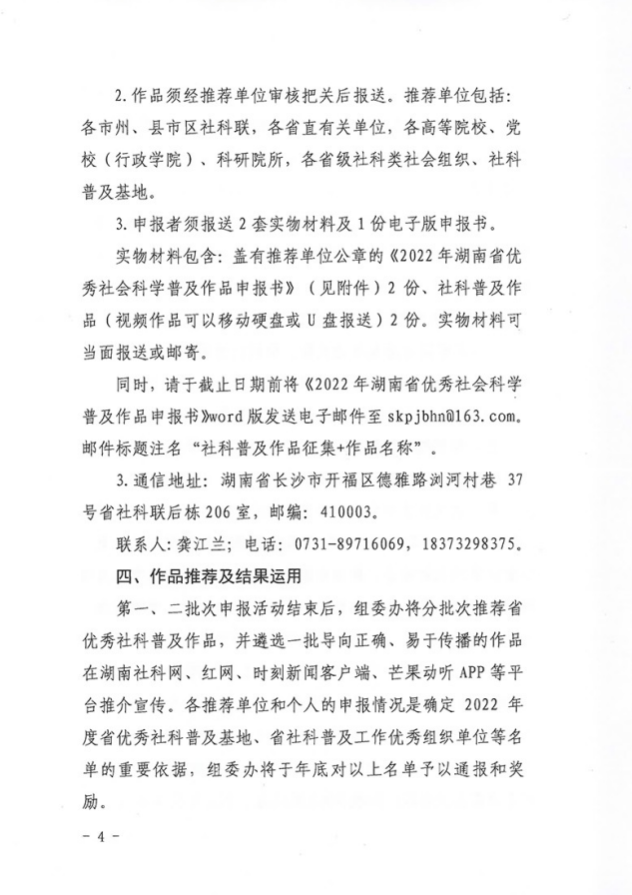

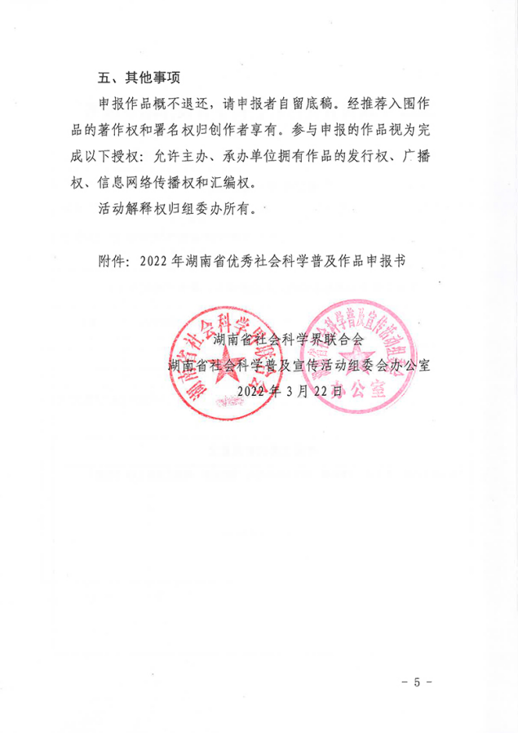
附件
2022年湖南省优秀社会科学普及作品申报书

作品名称 |  |  |  | 作品类型 | □视频□书籍□其他(
作品申报人基本情况
姓名 |  |  | 性别 |  | 联系方式
工作单位 |  |  |  |  | 职务职称
作品主要参加者基本情况(不含申报人,最多不超过5人)
姓名 | 性别 | 工作单位 |  | 职务职称 |  | 联系方式 |  | 签名
作品主要内容及意义
主要包括作品的主要受众、主要内容、创作思路和方法、创新之处、传播意义等(500字以内)。

作品申报人承诺
我承诺:作品申报书填报内容完全属实;严格遵守国家有关知识产权法律法规,保证成果无著作权争议;同意以本《申报书》为作品合同,严格遵守《关于推荐2022年湖南省优秀社会科学普及作品的通知》和本《申报书》的各项约定;接受湖南省社会科学普及宣传活动组委会办公室督察、指导、协调;同意成果由湖南省社会科学普及宣传活动组委会办公室统一发布并用于社会科学普及工作。
作品申报人签字:
年 月 日
推荐单位意见
《申报书》所填写的内容是否属实;该作品是否具有原创性且没有知识产权争议;本单位是否同意承担本项目的管理任务和信誉保证。
单位负责人(签名) | 单位(公章)  年月日

